CÁPSULA N°1
MATERIAL ADICIONAL: AUTORIDADES POLÍTICAS

Como ya sabemos, las autoridades políticas son elegidas democráticamente (por mayoría), en forma periódica por los ciudadanos del país.
1.- Complete la siguiente tabla sobre las autoridades políticas del país.
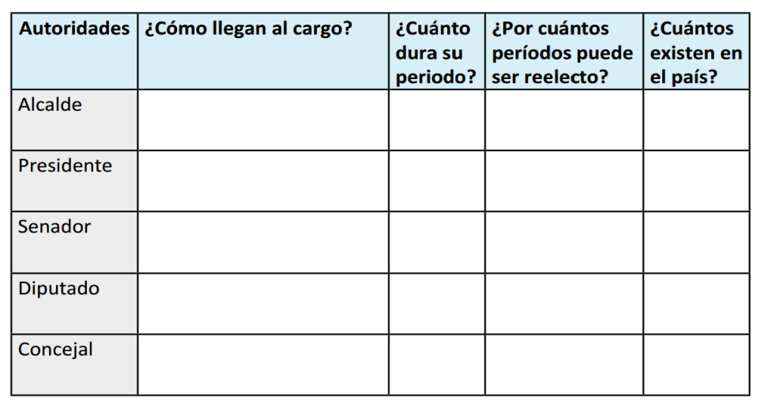
2.- ¿Cuáles son las autoridades políticas que representan en su localidad?
